「104年度能源局性別意識培力參訪活動
─國家婦女館」
活動目的：
為提升並強化能源局同仁性別意識之培力，逐步於業務面融入性平觀點，本年度規劃參訪「國家婦女館」乙次，據以提升同仁的性別意識培力。
參訪地點：國家婦女館(台北市中正區杭州南路一段 15號 9樓)
參訪日期：2015-10-30
參訪照片：
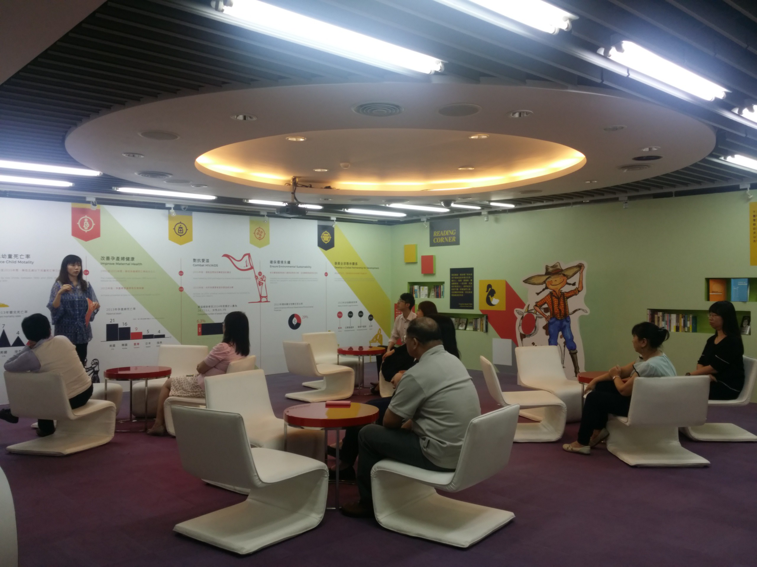
參訪活動進行中。
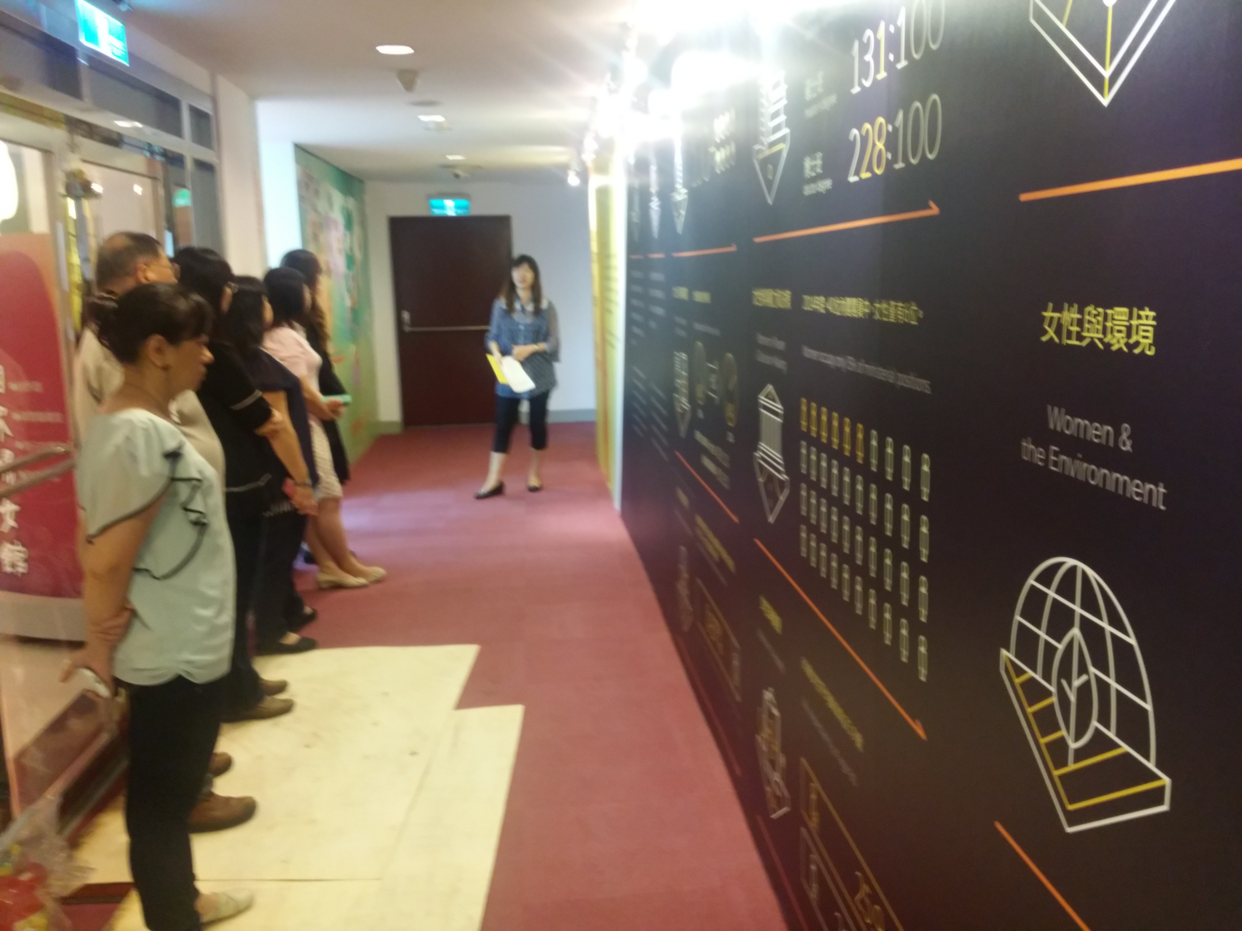
參訪活動進行中。

